活動報告（activity report）
・日 時 （天 候） ５月２日（晴れ）
・エリア 長野公園丸山地区、長野地区
・時 間 １５時３０分～17時
・参加者 トモロス ２名、 長野公園 １名
・目 的 長野公園管理事務所では、ビオトープの取組を
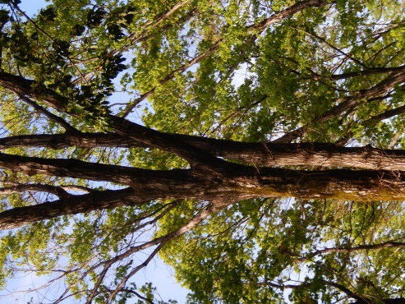
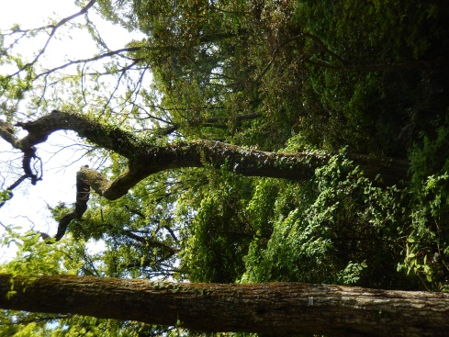
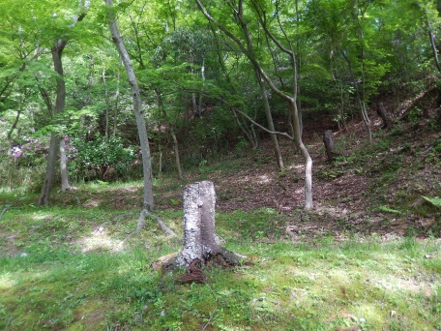
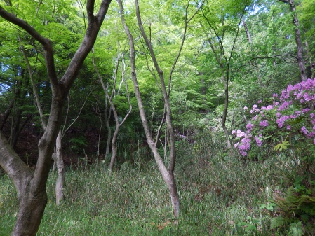
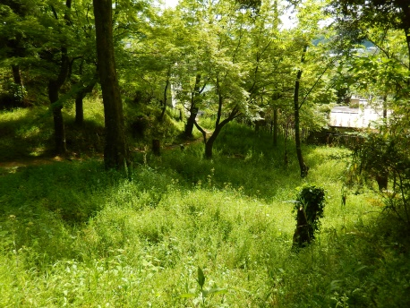
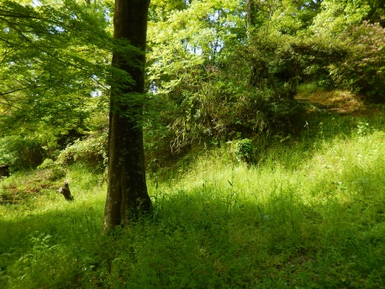
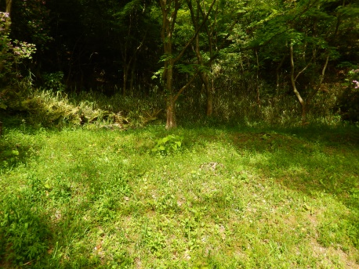
研究しています。

ナラ枯れの被害も見受けられます
里山林の構成樹種のコナラ、クヌギなどは、生活利用のために定期的に間伐が行われてきたが、放置され必要以上に成長すると、カシノナガキクイムシが樹幹内に産卵する。この時にナラ菌の胞子が木の中に侵入し、この蔓延を防ごうとして通水機能を止めてしまうことで、木そのものが枯死にいたる。
ビオトープとは
有機的に結びついた生物群が形成する、周辺地域から明らかに区別できる性質をもった環境の最小単位のことをいう。ビオトープ（環境）とその中で生息する生物群によって生態系が構成される。水辺、ため池のイメージが強いが、世界的には、森林や崖地、極端に乾燥した土地などでの取組も見られる。

